1、电网络的基本变量有哪些？这些基本变量各有什么样的重要性质？
基本变量是电流i、电压u、电荷q、磁通；
重要性质有电流的连续性、在位场情况下电位的单值性、电荷的守恒性、磁通的连续性
2、什么叫动态相关的网络变量偶？什么叫动态无关的网络变量偶？在电网络的变量偶中，哪些是动态相关的网络变量偶？哪些是动态无关的网络变量偶？
在任一端子上，基本网络变量之间存在着不依赖于元件性质的关系的一对变量称为动态相关网络变量偶。例如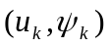和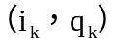，因为：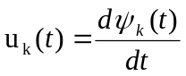、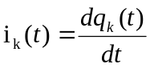。
不存在不依赖于元件N的预先规定的关系的二基本变量被称为动态无关变量。例如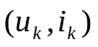、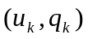、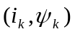、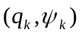。
3、电网络中有哪几类网络元件？这些网络元件是如何定义的？它们的特性方程分别是怎样的？
电网络中有四类网络元件，分别是电阻类元件、电容类元件、电感类元件、忆组类元件。
如果一个n端口元件的端口电压向量u和端口电流向量i之间的代数成分关系为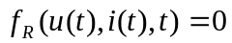，则称该元件为n端口电阻元件，其特性方程为。
如果一个n端口元件的端口电流向量i和端口磁链向量之间的代数成分关系为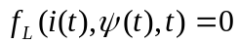，则称该元件为n端口电感元件，其特性方程为。
如果一个n端口元件的端口电压向量u和端口电荷向量q之间的代数成分关系为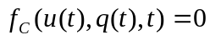，则称该元件为n端口电容元件，其特性方程为。
如果一个n端口元件的端口电荷向量q和端口磁链向量之间的代数成分关系为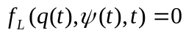，则称该元件为n端口忆组元件，其特性方程为。
4、什么是端口型线性网络？端口型线性网络与传统的线性网络之间有什么样的关系？
若一个n端口网络的输入/输出关系由积分算子微分算子D确定，当D既具有齐次性又具有可加性时，此网络称为端口型线性网络。若算子D不具有齐次性和/或可加性，则此网络称为端口型非线性网络。
端口型线性网络与传统的线性网络之间的关系：
- 传统的线性网络不一定是端口型的线性网络
- 传统的非线性网络不一定是端口型的非线性网络
- 传统线性网络与端口型线性网络两者统一条件：若在传统的线性网络中不含独立源，且所有电容电感元件的初始储能为零，则称网络必定时端口型线性网络
5、什么是端口型时不变网络？传统的时不变网络和端口型时不变网络之间有什么样的关系？
如果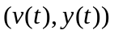为一个n端口网络的任一输入/输出信号偶，将输入改变为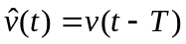时，输出变为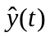，只要在两种情况下的输入/输出方程具有相同的初始条件，即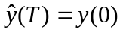，必定有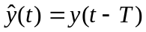，则此网络称为端口型是不变网络。反之，若以上关系不能对所有的t和T均成立，则此网络称为时变网络。
传统的时不变网络和端口型时不变网络之间的关系：
传统的时不变网络，如果其中不含时变独立源，则它必定是端口型时不变网络。然而，端口型的时不变网络却不一定是传统的时不变网络。
6、什么是端口型无源网络和有源网络？端口型无源网络和有源网络与传统的无源网络和有源网络之间有什么样的关系？
设n端口网络于时刻储存的能量为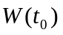，在至时间内从电源传送至n端口网络的能量为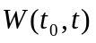，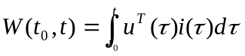，式中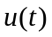、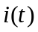分别为n端口网络的端口电压向量和端口电流向量。如果对所有的初始时刻，对所有的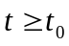，以及对所有的容许信号向量偶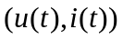，均有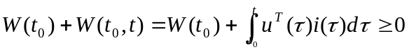成立，则称该网络为端口型无源网络。反之，如果对某些初始时刻，对某些，对某些容许信号向量偶有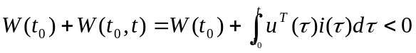，则称此网络为端口型有源网络。
端口型无源（有源）网络与传统的无源（有源）网络之间的关系
- 传统的有源网络不一定是端口型有源网络；
- 传统的无源网络必定是端口型无源网络；
- 端口型无源网络不一定是传统的无源网络；
- 端口型有源网络必定是传统的有源网络；
7、什么是网络函数？
线性时不变网络在单一激励源的作用下，某一零状态响应的象函数与激励象函数之比称为网络函数。
8、什么叫原始不定导纳矩阵？不定导纳矩阵具有什么样的特性？
设网络N的每一节点均为可及节点，并连接有一引出端。这样的多端网络的不定导纳矩阵称为网络N的原始不定导纳矩阵。
不定导纳矩阵每行诸元之和为零，每列诸元之和也为零。这种性质称为矩阵的零和特性。
9、信号流图有哪些变换规则？这些变换规则的具体内容是什么？
信号流图的变换规则有：
- 同方向并联支路简化规则；
- 同方向级联支路简化规则；
- 支路移动（节点消除）规则；
- 自环消去规则；
- 倒向规则。
规则的具体内容
- 同方向并联支路简化规则：n条同方向并联支路可用一条支路代替，该支路的传输值等于n条并联支路的传输值之和。
- 同方向级联支路简化规则：n条同方向级联支路可用一条支路代替，该支路的传输值等于n条级联支路的传输值之积。
- 支路移动（节点消除）规则：为消去节点x，使与x相联的每一条入支路（设总共a条入支路）的始端不动，而其末端则分别沿着每一条出支路（设总共b条出支路）作正向移动，移至该出支路的末端，形成a×b条新支路。每条新支路的传输值为被移动支路与沿其移动支路二支路传输值之积。
- 自环消去法：欲消去节点x上传输值为a的自环，将与节点x相联的每条入支路传输值分别除以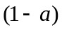，同时去掉自环。
- 倒向规则：
  - 从源节点出发的支路可以倒向，不是源节点出发的单支路不能倒向；
  - 将两节点之间的支路倒向后，支路传输值为原支路传输值的倒数
  - 将原来终结在被倒向支路末端节点的其他支路全部改为终结在倒向支路末端节点上，其传输值为原支路传输值乘以倒向支路传输值的负倒数。
10、什么是网络的未归一化灵敏度？什么是网络的归一化灵敏度？
网络的未归一化灵敏度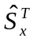是网络函数对参数的偏导数。
网络的归一化灵敏度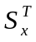是当参数有微小变化量时，它所引起的网络函数的相对改变量与参数的相对改变量之比当趋于零时的极限。
11、什么叫状态变量？什么叫状态方程？什么叫输出方程？什么叫状态变量法？
能描述网络任一瞬时状态的为数最少的网络变量集合中的各变量称为网络的状态变量；
一组表示状态变量与输入量之间关系的一阶微分方程称为状态方程；
一组表示输出量与状态变量之间关系的代数方程称为输出方程；
状态变量法是借助于状态变量建立状态方程和输出方程的方法。
12什么叫网络的复杂性阶数？
网络状态变量的总数称为网络的复杂性阶数。
13、什么叫纯电容回路？什么叫纯电感割集？什么叫常态网络？什么叫非常态网络？
仅由电容元件或仅由电容元件和独立电压源构成的回路称为纯电容回路；
仅由电感元件或仅由电感元件和独立电流源构成的割集称为纯电感割集；
既无纯电容回路又无纯电感割集的网络称为常态网络；
含有纯电容回路或无纯电感割集（或两者兼有）的网络称为常态网络；
14、什么叫规范树？
包含网络中的全部电压源、尽可能多的电容、尽可能少的电感和必要的电阻，但不包含任何电流源的一种树叫做规范树。
15、什么叫信号流图？
信号流图是一种表示线性代数方程组变量关系的加权有向图，他由节点和联接在节点之间的有向支路构成。
16、什么叫微扰网络？什么叫增量网络？
如果网络中某些支路导抗发生微小改变，则各支路电流、电压也会有微小改变，我们将此网络称为“微扰网络”。
设想一个与原网络N拓扑结构相同的网络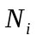，中的各支路电流、电压就是增量电流向量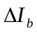、增量电压向量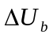的各元，这样的网络称为增量网络。的支路特性应按微扰网络中各支路增量电流与增量电压间的关系确定。
17、什么叫伴随网络？什么叫符号网络函数？符号网络函数怎么分类？
网络的支路特性不是用数值，而是用某些变量表示，这样得到的网络函数就是符号网络函数。
符号网络函数的分类：
- 全符号网络函数：全部元件参数（R、L、C）均用符号表示，复频域变量用s表示。
- 部分符号网络函数：部分元件参数用符号表示，另一部分元件参数用数值表示，复频域变量用s表示。
- 具有数值系数的s的有理数函数：全部元件参数均用数值表示，复频域变量用s表示。
满足下列三个条件的两线性时不变的集总网络和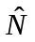称为伴随网络：
- 网络和的拓扑结构相同，即关联矩阵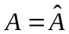。
- 网络和中对应的独立源支路具有相同的性质，即同为电流源或同为电压源，但可有不同的值。
- 网络和的非独立源支路的参数矩阵间有以下关系：
  - 如果有支路阻抗矩阵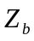和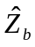存在，则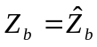
  - 如果有支路导纳矩阵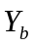和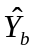存在，则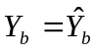
  - 一般情况下，非独立源支路特性总可以用混合参数矩阵表征为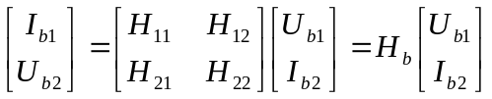
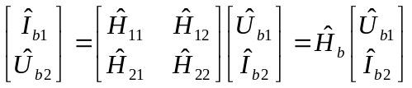
则 